
ДОРОГОЙ ДРУГ!



Этот альбом поможет тебе чётко и правильно произносить звук Ч.

Посмотри, пожалуйста, на страницу 1. Кузнечик увидел красивый цветок и
попрыгал к нему. Кузнечик от радости запел громко песенку: «Ч-ч-ч». Поставь пальчик
возле кузнечика, веди пальчиком по дорожке и правильно произноси звук Ч. Прыгнул
кузнечик возле цветка, полюбовался на него и отправился обратно домой. Поставь
пальчик возле цветка, веди по дорожке пальчиком к кузнечику и правильно
произноси звук Ч.
Проделай это упражнение несколько раз.
Раскрась картинки (лучше цветными карандашами).
Для того, чтобы ребенок правильно произнес этот звук, напомните ему правильное
положение артикуляционного аппарата:
- кончик языка поднят к передней части нёба (к альвеолам). Боковые края языка
прижаты к верхним коренным зубам. При выдыхании кончик языка резко отскакивает от
нёба, а напряженные края языка расслабляются;
- губы слегка выдвинуты вперед и округлены;
- зубы сближены либо сомкнуты;
- воздух выдыхается толчком и проходит посередине языка; на ладони, поднесенной ко
рту, ощущается теплый поток воздуха.
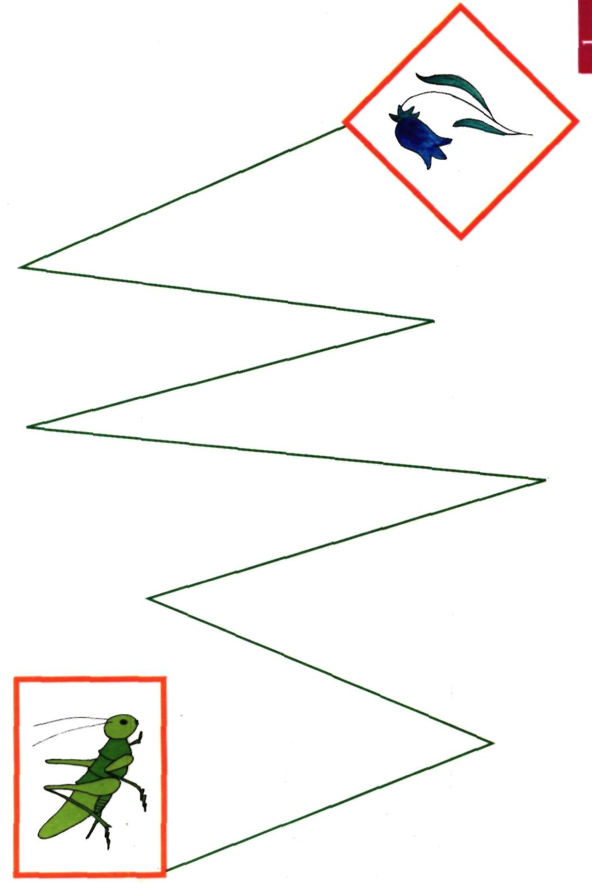
Посмотри внимательно на страницу 3.




Найди букву Ч. Поставь пальчик около буквы, вспомни, как правильно
произносится звук Ч. Выбери дорожку, прямую или волнистую. Веди пальчиком по
выбранной дорожке и называй слова.
Вспомни и назови слова, в которых есть звук Ч.
Раскрась рисунки (лучше цветными карандашами).
Нарисуй свою дорожку.
Ребенку можно давать такие задания:
пройди по прямой (волнистой) дорожке, называя слова,
- которые начинаются со звука Ч;
- у которых звук Ч в середине слова;
- звук Ч в конце слова.
Назови слова, в которых три звука, четыре звука, пять звуков.
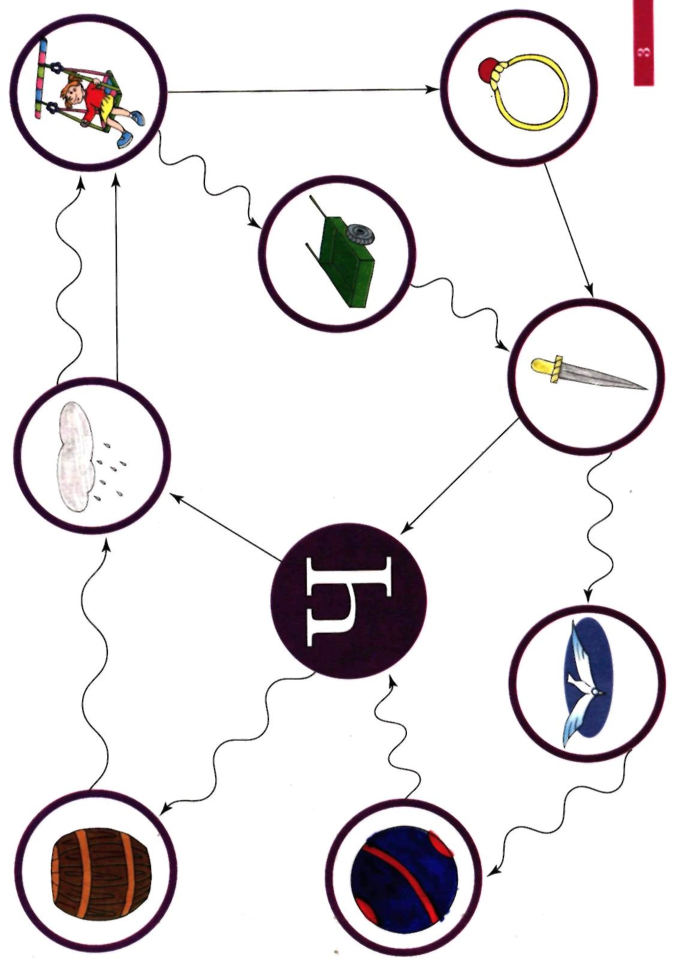
Посмотри на страницу 5.

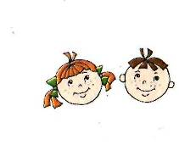


Найди букву Ч. Вспомни, как правильно произносится звук Ч.
Выбери дорожку, называй слова, чётко проговаривай все звуки. Постарайся вести
по дорожке не пальчиком, а глазами.
Вспомни всех своих друзей, назови их ласково, чтобы в имени появился звук Ч.
Нарисуй свою дорожку, придумай задания для друзей.
Раскрась рисунки.
,. *
Ребенку можно давать различные задания по картинкам:
- назови из нарисованных предметов съедобные и несъедобные;
- назови, какие из них могут расти, а какие — не могут;
- назови живые и неживые предметы.
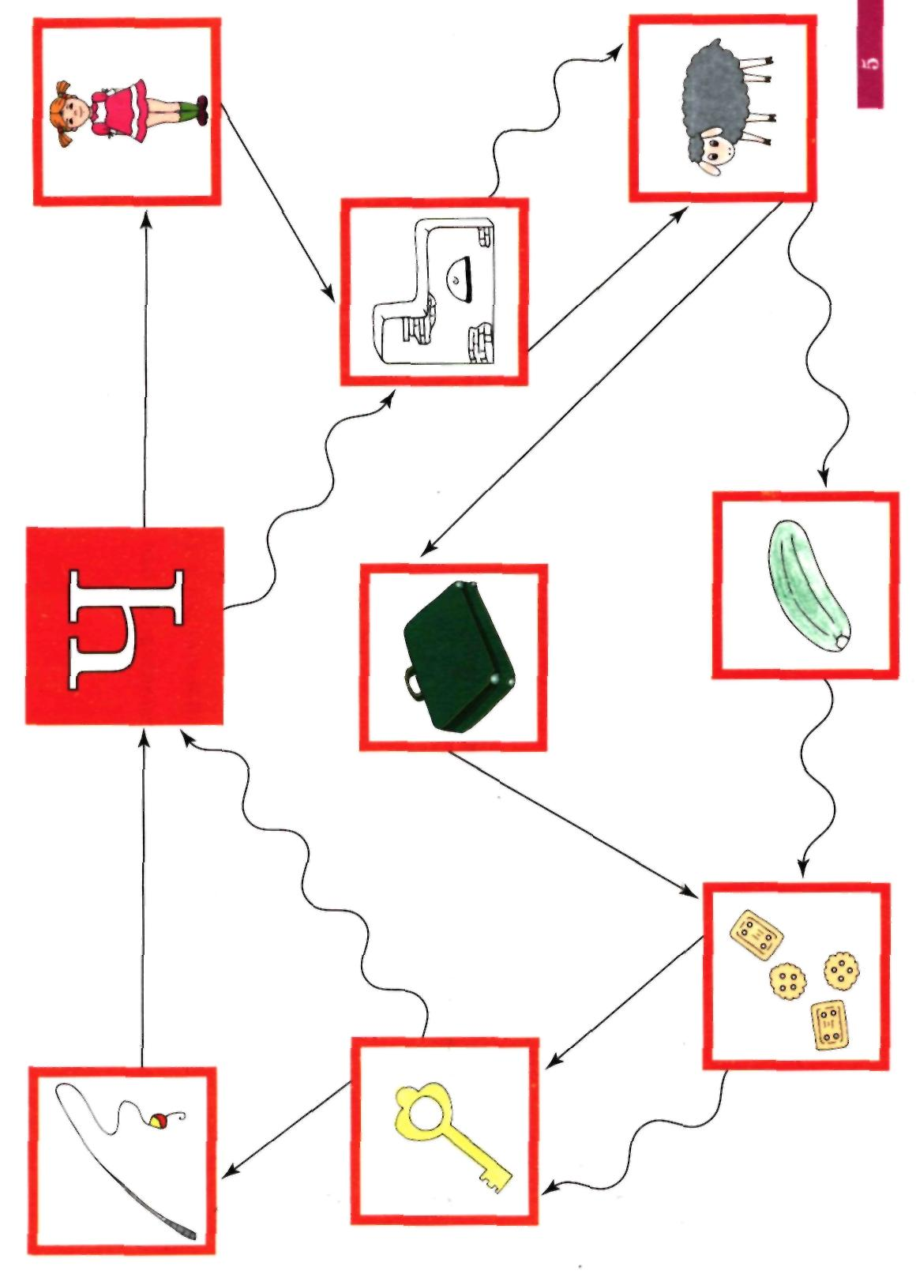
Посмотри на страницу 7.


Для того, чтобы выполнить это упражнение, нужно раскрасить рисунки.
Если умеешь читать, прочти слова, подчеркни букву Ч, если нет — повтори слова
за мамой.
Разрежь лист по пунктирным линиям. У тебя получатся две полоски со словами
и рисунками. Склей две полоски, затем сложи их по линиям — «логопедическая
гармошка готова».



Бери её в руки, смотри на рисунки, перебирай гармошку и поочередно называй
слова. Не забывай правильно поизносить звук Ч.

Повтори это упражнение несколько раз.
Не глядя на гармошку, вспомни все слова, которые ты называл.
Составь предложения со словами, которые ты запомнил.

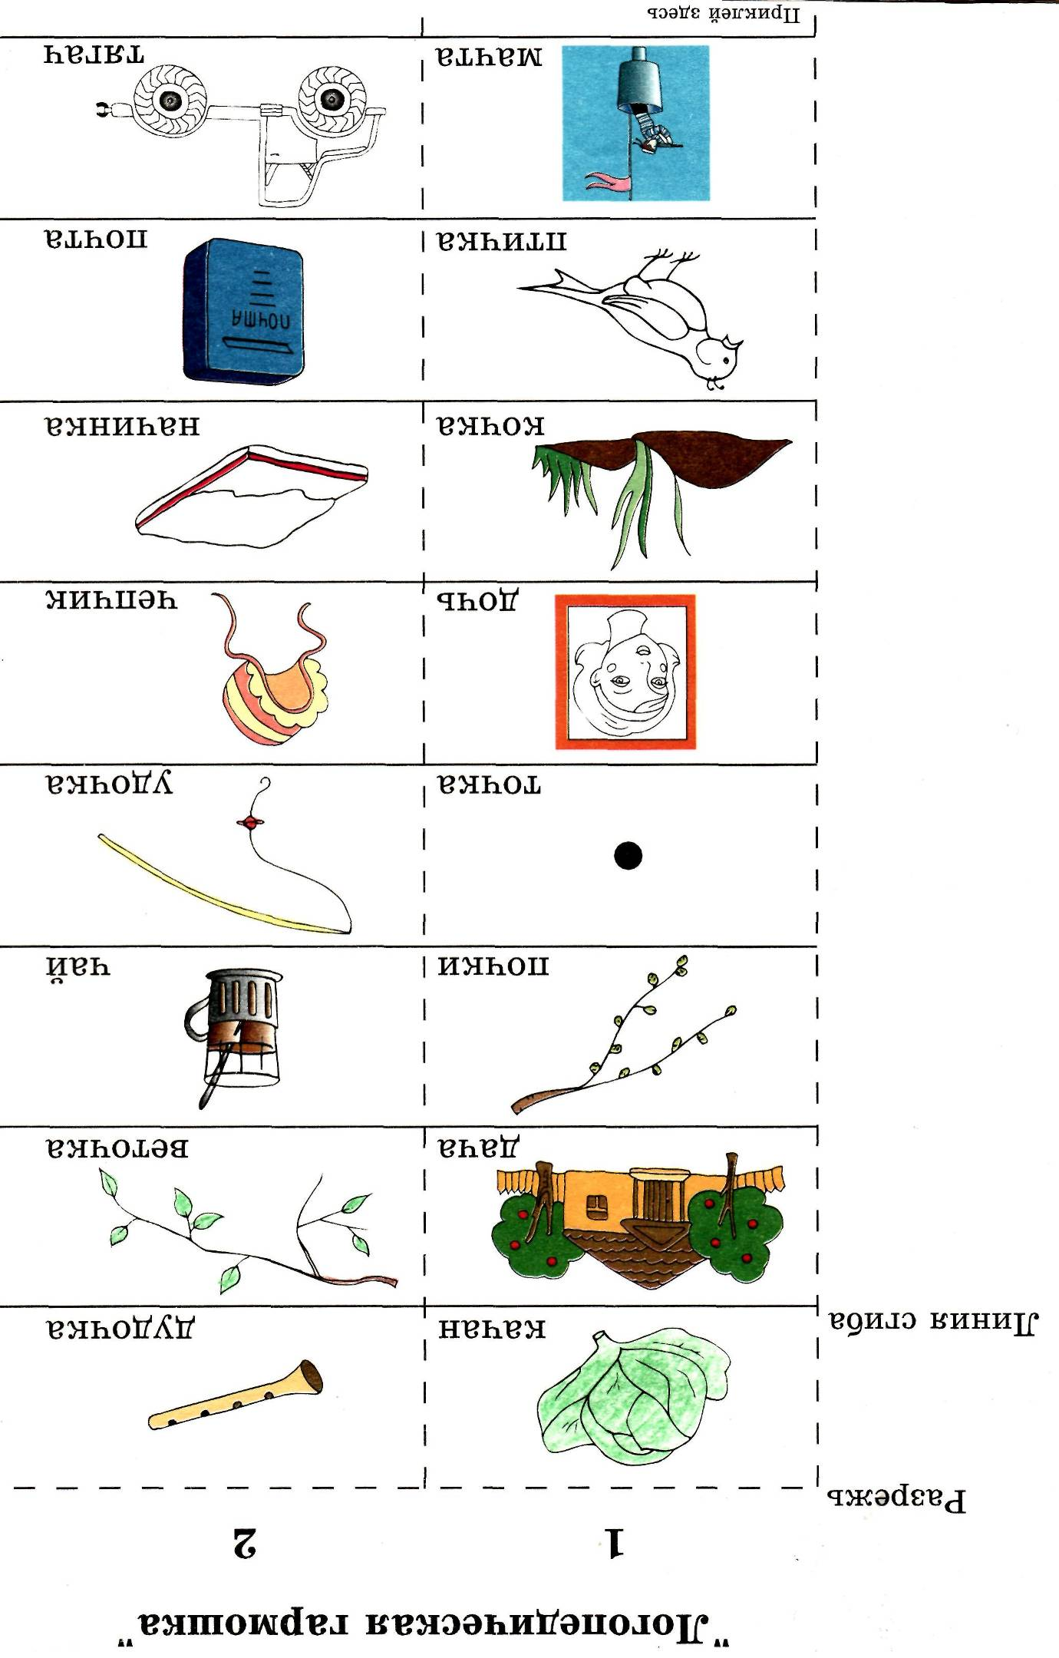
Посмотри на страницу 9. Все дорожки идут от нарисованного в центре Пятачка.
Выбери дорожку, по которой пойдёт Пятачок. Где он окажется и с кем встретится?



Придумай маленькие рассказы: что случится с Пятачком, если он встретится с
мальчиком, который игрет на дудочке, увидит бабочку, найдёт очки и мяч, кого он
угостит печеньем?
Раскрась рисунки.
Расскажи придуманные тобой истории маме и своим друзьям. Не забывай
правильно произносить звук Ч.
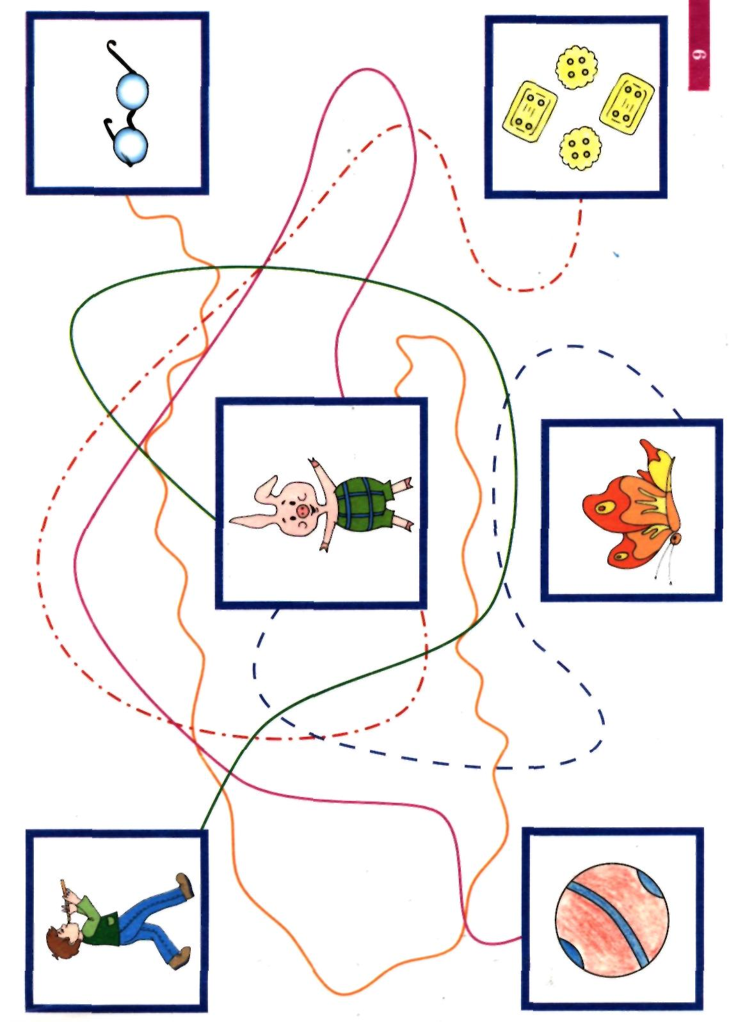
Посмотри на страницу 11.




Все дорожки идут от нарисованной в центре девочки (придумай ей имя,
содержащее звук Ч). Выбери дорожку и постарайся проследить путь девочки только
глазами.
Придумай, какие приключения ожидают девочку, если она найдёт Золотой
ключик, чемодан, одуванчик, встретится с Пятачком, кого она позовёт на чай.
Девочка поедет на дачу, помоги собрать ей чемодан, положи ей в чемодан только
те вещи, в названии которых есть звук Ч.
Расскажи о приключениях девочки родителям, своим друзьям, послушай их
рассказы. Кто придумает интереснее?
Раскрась рисунки.
Нарисуй свои дорожки с рисунками.
